Documentação PIM - Programação Estruturada em C

- Main

As linhas 3 à 8 incluem as bibliotecas padrão necessárias e os arquivos de cabeçalho personalizados (logica_pessoas.h e logica_atividades.h).

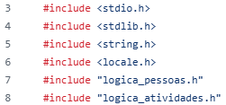

As linhas 11 à 14 definem constantes numéricas para facilitar a leitura das opções do menu.

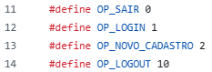

As linhas 17 à 23 declaram os protótipos das funções que serão usadas mais adiante. Isso avisa ao compilador que essas funções de menu existem e serão detalhadas no arquivo em breve.

As linhas 26 à 41 iniciam execução principal (main). Aqui são declarados os vetores que farão o armazenamento de dados do sistema e os contadores de quantidade. A função carregar_dados_sistema é chamada imediatamente para recuperar informações salvas em execuções anteriores, caso existam.

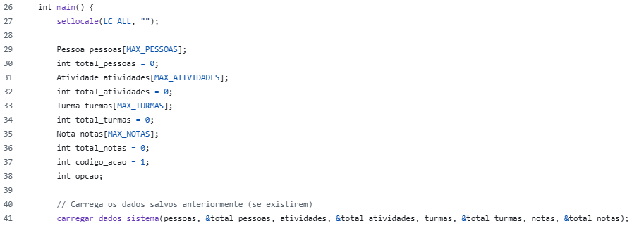

As linhas 44 à 50 implementam uma regra de segurança para o primeiro acesso: se o sistema não tiver nenhum usuário cadastrado, ele cria automaticamente um administrador padrão com login e senha predefinidos para permitir o acesso inicial.

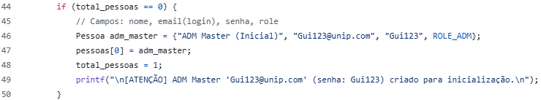

As linhas 52 à 54 criam uma variável vazia para armazenar os dados do usuário que fará o login (usuario_logado) e definem que, neste momento inicial, nenhum perfil está conectado, deixando o texto do perfil em branco.

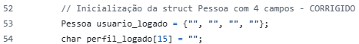

As linhas 56 à 58 são responsáveis pela interface visual inicial. Elas imprimem na tela o cabeçalho do programa, exibindo assim o título "SISTEMA ACADÊMICO (PIM II)".

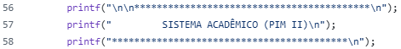

As linhas 60 à 109 contêm o ciclo principal do programa. O código verifica repetidamente se existe um perfil_logado:

- Deslogado: Se ninguém estiver logado, exibe o menu de entrada com opções para "Login", "Novo Cadastro" (apenas para alunos) ou "Sair". Dependendo da escolha, chama a função de login ou de inserção.

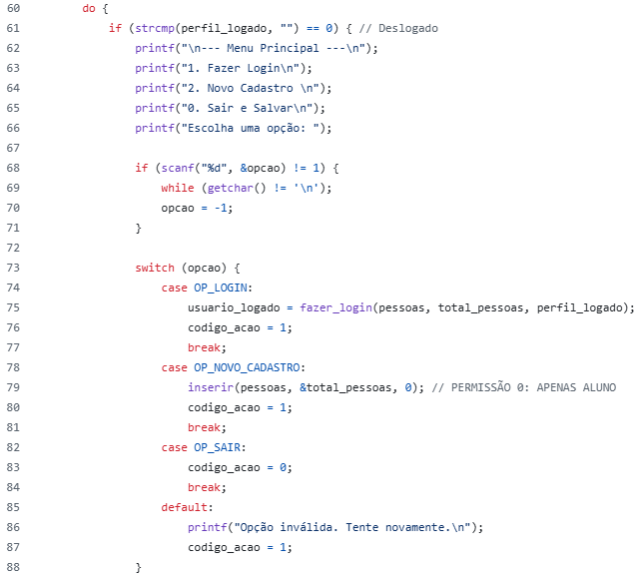

- Logado: Se houver um usuário autenticado, o sistema direciona o fluxo para o menu específico do cargo (ADM, Professor ou Aluno). Também monitora se a função retornou um pedido de "Logout", limpando as variáveis da sessão para voltar à tela inicial.

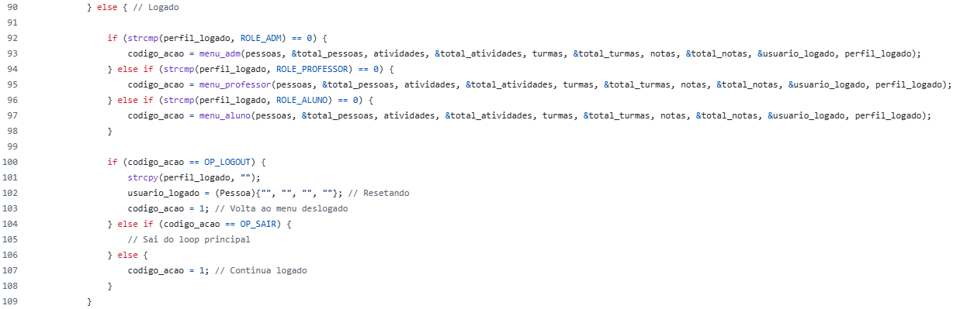

As linhas 112 e 113 são executadas quando o usuário decide sair do programa. A função salvar_dados_sistema grava todas as alterações nos arquivos e o programa é finalizado.

As linhas 122 à 144 definem o submenu "Gestão de Pessoas", exclusivo para administradores. Ele oferece opções para listar, excluir, alterar perfil de usuários ou inserir novos usuários com permissões específicas.

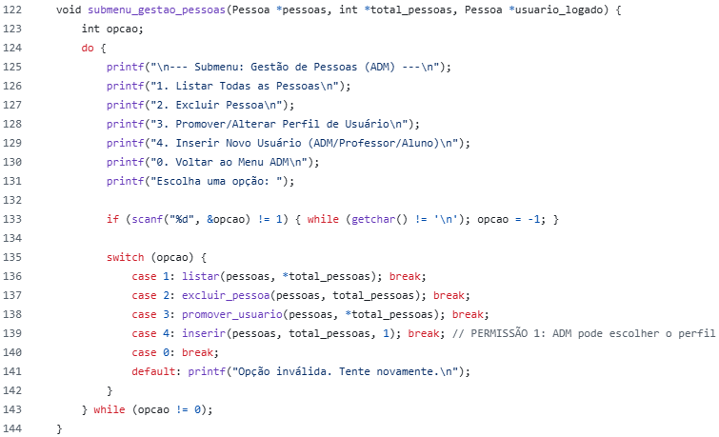

As linhas 146 à 185 definem o submenu "Gestão de Notas". Este trecho possui lógica de permissão: todos podem "Consultar", mas apenas Administradores e Professores veem as opções "Lançar" e "Editar". A opção "Excluir Nota" aparece apenas para Administradores.

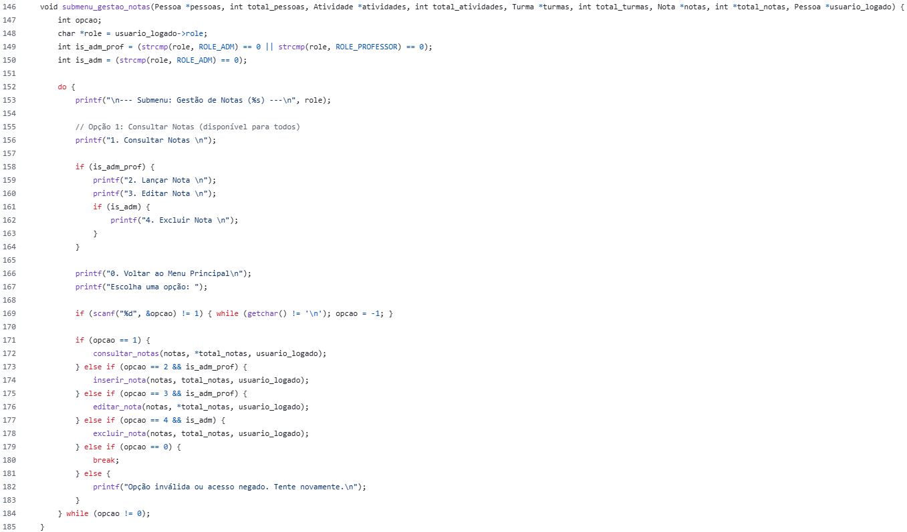

As linhas 192 à 219 estruturam o menu do Administrador, concedendo acesso total a todas as funcionalidades do sistema.

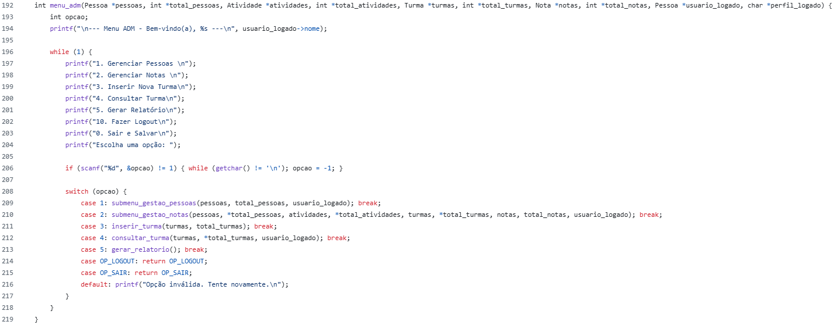

As linhas 221 à 246 estruturam o menu do Professor, focando em gestão de notas, inserção de atividades, consulta de turmas e relatórios.

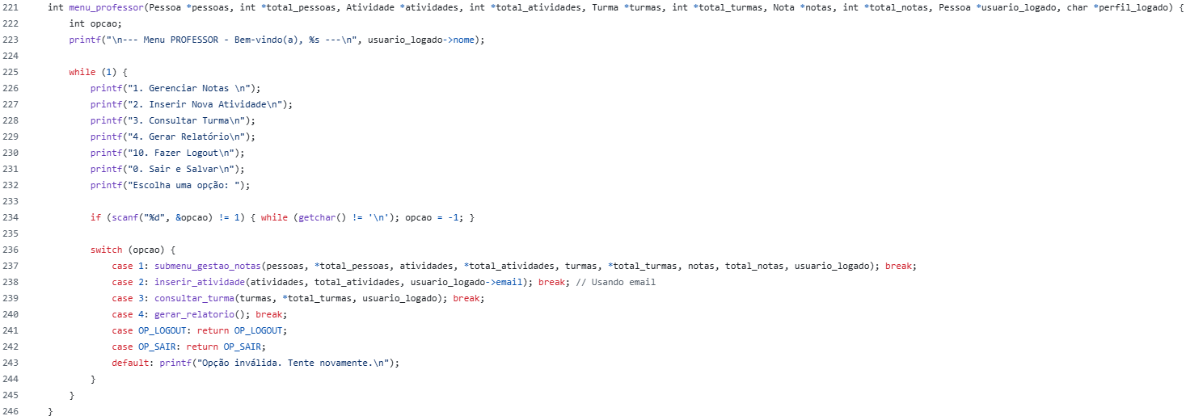

Por fim, as linhas 248 à 271 estruturam o menu do Aluno, limitando o acesso apenas à consulta de suas próprias notas, atividades e informações da turma.

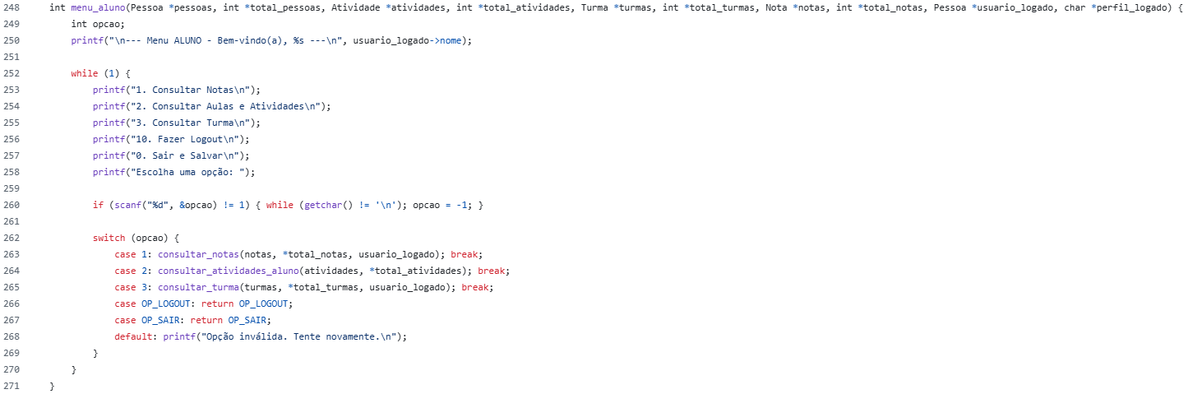

- Logica_Pessoa

As linhas 1 à 6 importam as bibliotecas essenciais para o funcionamento do módulo (stdio.h, stdlib.h, string.h, locale.h, conio.h e logica_pessoas.h).

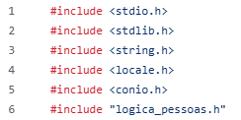

As linhas 9 e 10 configuram o idioma (locale) do sistema para português, garantindo que caracteres especiais sejam exibidos corretamente.

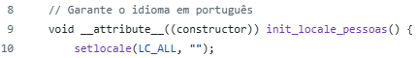

As linhas 15 à 40 definem a função ler_senha_oculta(). Esta função permite que o usuário digite a senha no console, exibindo um * para cada caractere digitado e protegendo a informação na tela.

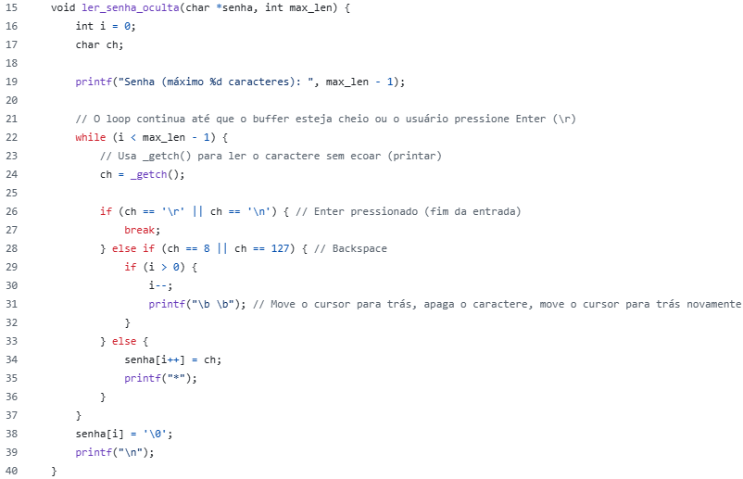

As linhas 43 à 51 contêm a função buscar_pessoa(), que é o motor de busca do sistema; ela percorre todos os usuários cadastrados e retorna a posição da pessoa cujo e-mail corresponde ao procurado (ou -1 caso não encontre seu cadastro).

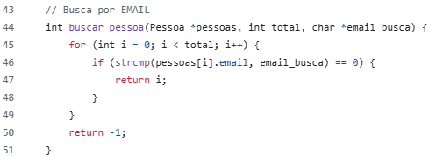

As linhas 54 à 116 implementam a função inserir(), que realiza o cadastro de novos usuários. Antes de cadastrar, ela verifica se o limite máximo de usuários foi atingido e se o e-mail já existe. Dentro dessa função, a variável permissao_total define a lógica de perfil: se for um cadastro deslogado, o perfil é definido como Aluno; se for um ADM logado, ele pode escolher o tipo de perfil por meio de um menu de opções.

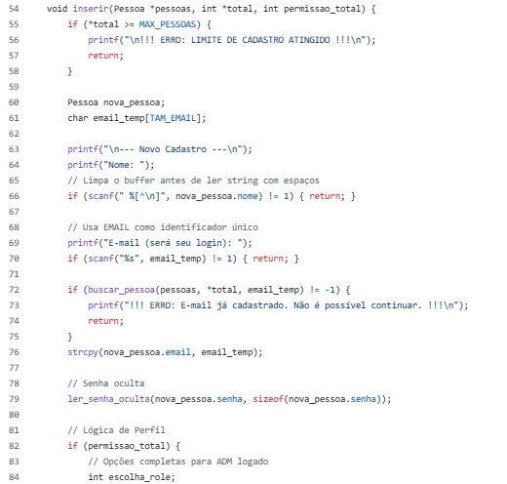
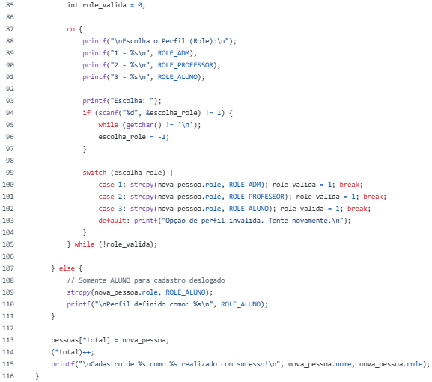

As linhas 119 à 150 definem a função fazer_login(), que realiza a autenticação. Ela usa a função ler_senha_oculta() para ler a senha de forma segura e, em seguida, verifica se o e-mail foi encontrado e se a senha está correta. Se o login for bem-sucedido, a função retorna os dados do usuário e atualiza a variável que armazena o perfil logado.

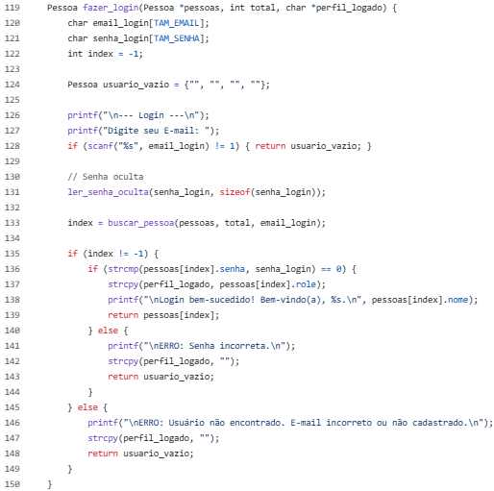

As linhas 152 à 161 definem a função listar(), que simplesmente percorre e exibe o Nome, E-mail e Perfil de todos os usuários cadastrados.

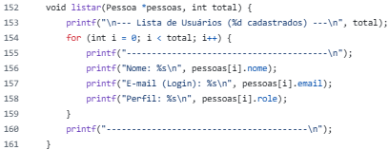

As linhas 163 à 189 contêm a função excluir_pessoa(), que busca um usuário pelo e-mail e o remove da lista, solicitando uma confirmação de segurança antes de realizar a exclusão e compactando o vetor de dados.

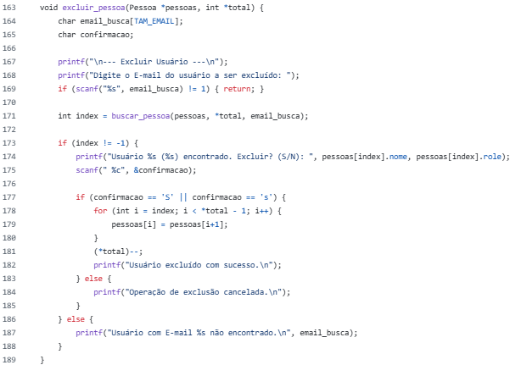

Por fim, as linhas 192 à 223 implementam a função promover_usuario(), que permite que um administrador altere o cargo de qualquer usuário após encontrá-lo pelo e-mail.

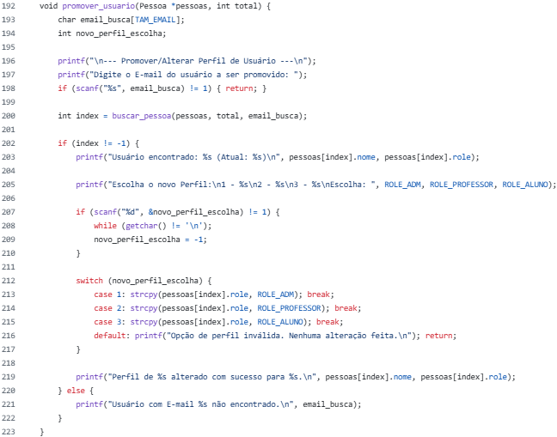

- Logica_Atividade

As linhas 1 à 7 importam as bibliotecas necessárias para as operações do módulo (stdio.h, stdlib.h, string.h, locale.h, time.h, logica_atividades.h e logica_pessoas.h).

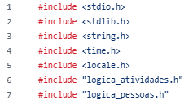

As linhas 14 à 21 contêm a função buscar_nota(), que é essencial para o sistema de notas. Esta função localiza uma nota específica usando a combinação do E-mail do Aluno e o Título da Atividade.

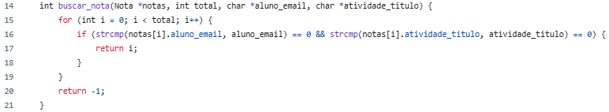

As linhas 25 à 61 definem a função inserir_nota(), que lança um novo registro de nota no sistema. A função primeiro verifica se o usuário logado tem permissão (apenas ADM ou Professor) e se já existe uma nota para aquela combinação de aluno/atividade, evitando duplicidades. Ela também valida se o valor da nota está dentro do limite de 0 a 10.

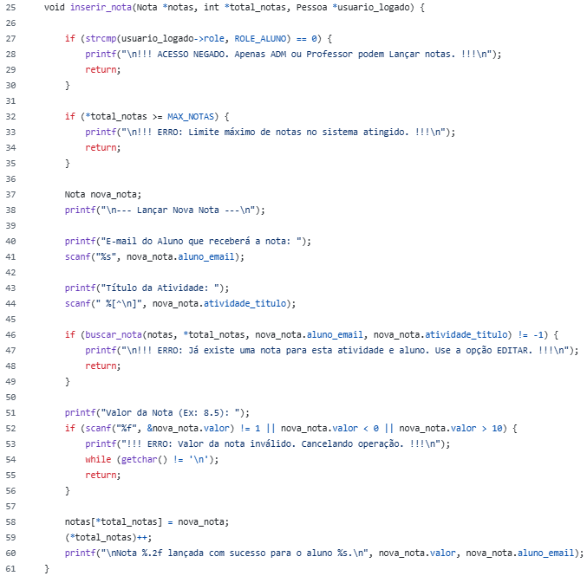

As linhas 63 à 98 implementam a função editar_nota(), que permite modificar o valor de uma nota já registrada. Ela exige o E-mail do Aluno e o Título da Atividade para localizar o registro e, após a busca, solicita e valida o novo valor da nota.

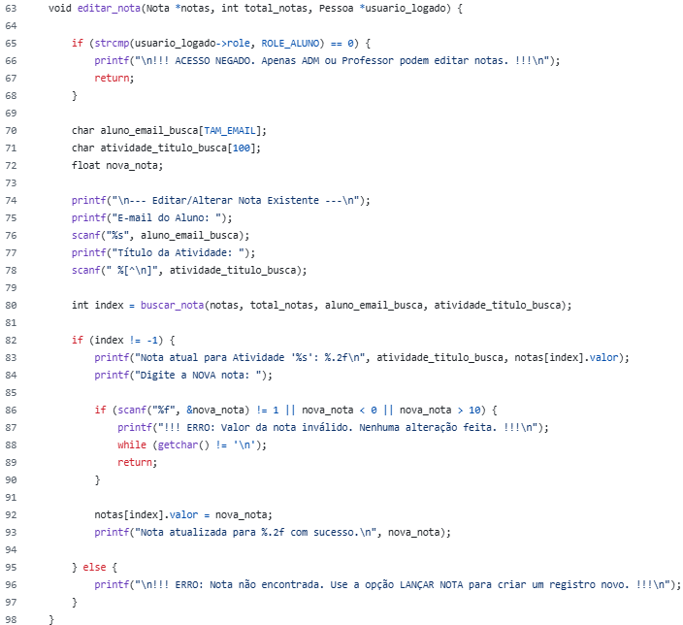

As linhas 100 à 125 definem a função consultar_notas(). Se o usuário logado for um Aluno, ele só poderá ver as suas próprias notas; se for ADM ou Professor, a função solicitará o e-mail de um aluno para realizar a consulta.

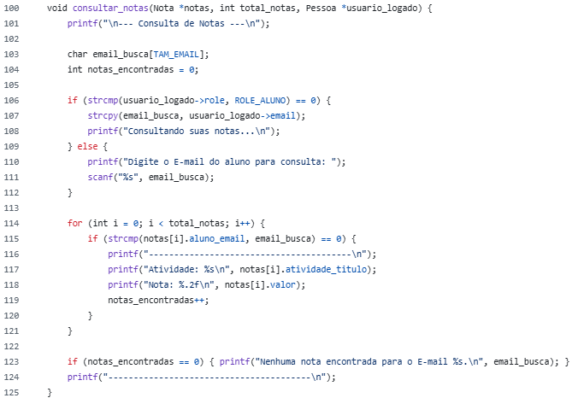

As linhas 127 à 162 contêm a função excluir_nota(), que é restrita apenas ao perfil ADM, permitindo remover um registro de nota do sistema após confirmação.

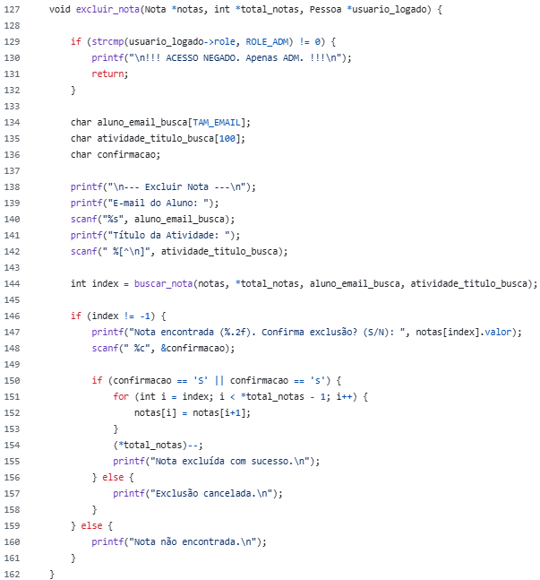

As linhas 166 à 184 definem a função inserir_atividade(), usada por professores para cadastrar novas atividades, registrando o título, a descrição, a data de entrega e o professor responsável.

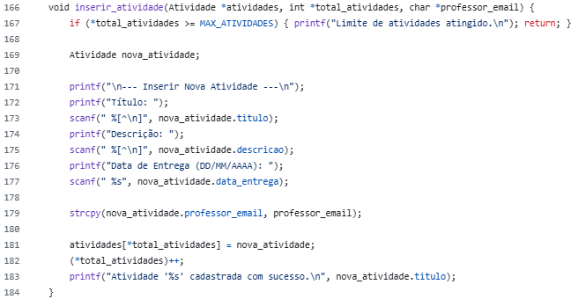

Já as linhas 186 à 197 definem a função consultar_atividades_aluno(), que exibe a lista de todas as atividades cadastradas no sistema.

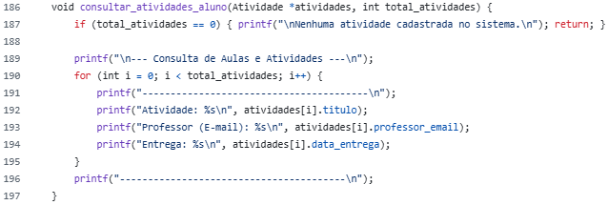

As linhas 199 à 225 contêm a função inserir_turma(), usada para criar novos registros de turmas, atribuindo um nome/código e o professor responsável.

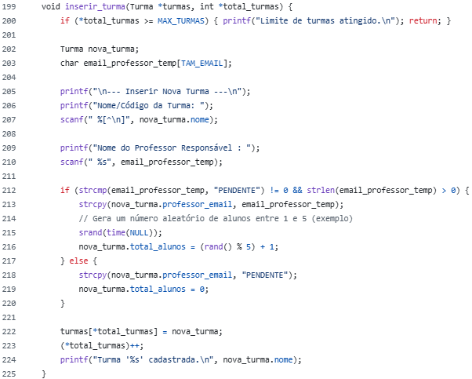

As linhas 227 à 246 definem a função consultar_turma(), que exibe as turmas. Para ADM e Professor, a lista de turmas é completa; para Alunos, é exibida apenas uma turma como exemplo daquela em que ele está matriculado.

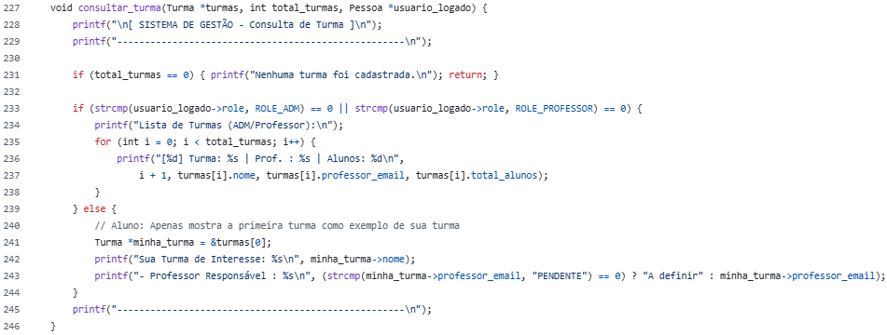

As linhas 248 à 253 são uma função simples de demonstração chamada gerar_relatorio().

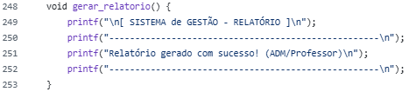

As linhas 257 à 299 definem a função salvar_dados_sistema(), que é crítica para a persistência dos dados. Ela abre o arquivo de dados e escreve todas as informações em formato de texto, separando os campos pelo caractere “|” para salvar o estado atual do sistema.

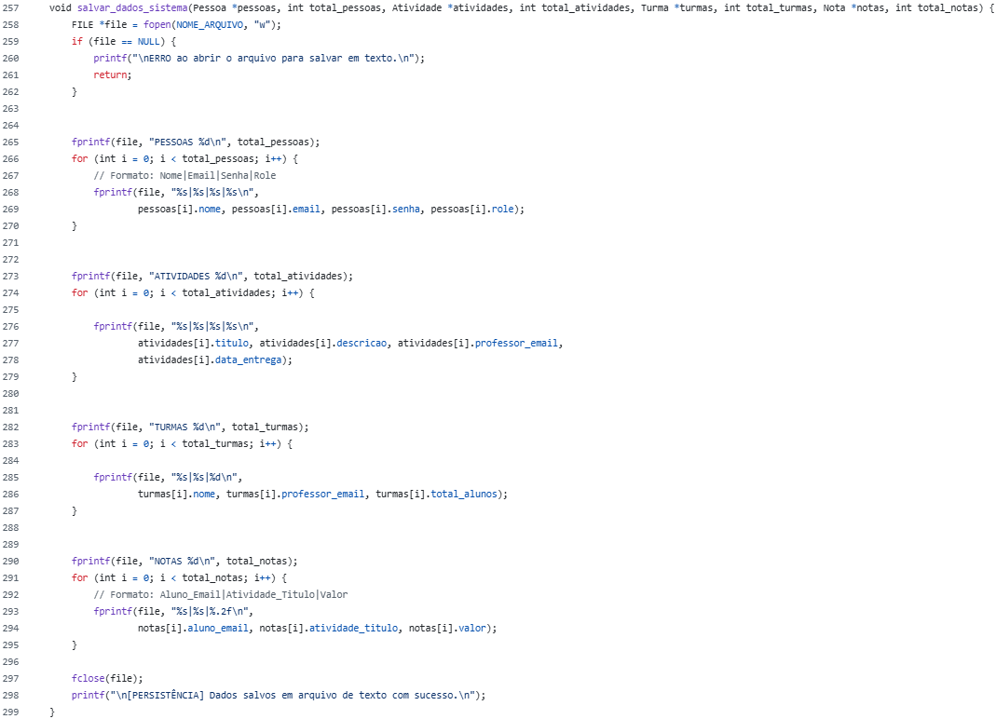

Por fim, as linhas 301 à 361 implementam a função carregar_dados_sistema(). Ao iniciar, ela tenta abrir o arquivo de dados. Se o arquivo existir, ela lê os dados seção por seção, contando quantos registros há em cada uma e reconstruindo os vetores de Pessoas, Atividades, Turmas e Notas na memória do programa.

